ECMapp

-

Zbiorowy ticket

Spis treści
1.1 Dashboard 3
1.2 Legenda parametrów 7
1.3 Zakładki 8
1.4 Wykresy parametrów 12

Dashboard

- Dashboard, proszę o dodanie legendy, wzór poniżej.
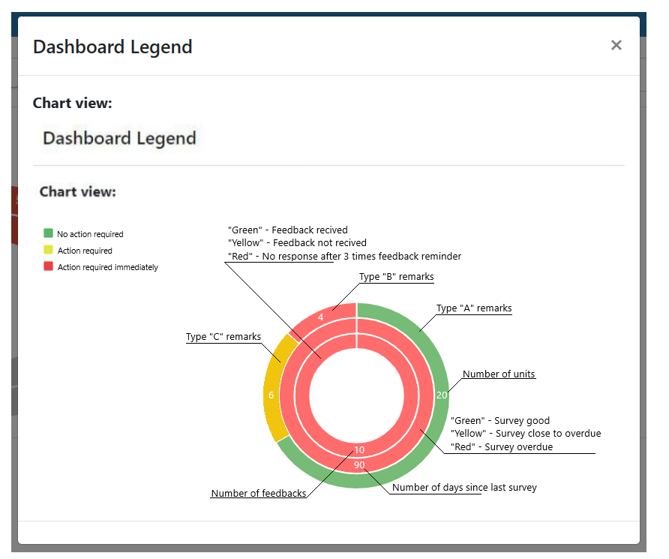

- Każdy nowy użytkownik powinien po zalogowaniu od razu mieć otwartą zakładkę „Elearning” + tam powinna znaleźć się opcja od kliknięcia „Zapoznałem się z obsługą aplikacji” po odznaczeniu tego okienka każde kolejne logowanie do aplikacji powinno z automatu otwierać na zakładce „Dashboard”.
- Problem z zakładką „Dashboard”, zewnętrzny krąg na przykładzie „Zamil Offshore”
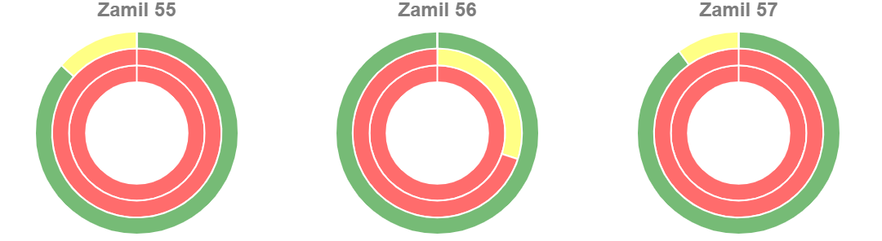
Każde kliknięcie w jakąś część okręgu, powinno otwierać:
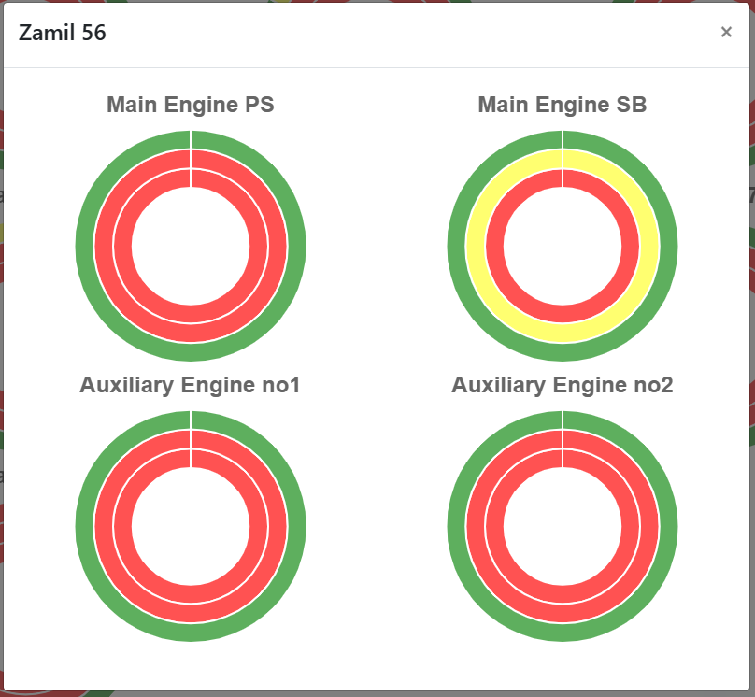
Problem polega na tym że za każdym razem po kliknięciu w 1 krąg i przeniesieniu do zakładki „Diesel Generator Remarks” wskazuje numer raportu statku który został wybrany jako pierwszy.
Dodatkowo na każdym kolorze zewnętrznego kręgu powinna być widoczna liczba = liczbie unitów dla danej rekomendacji.
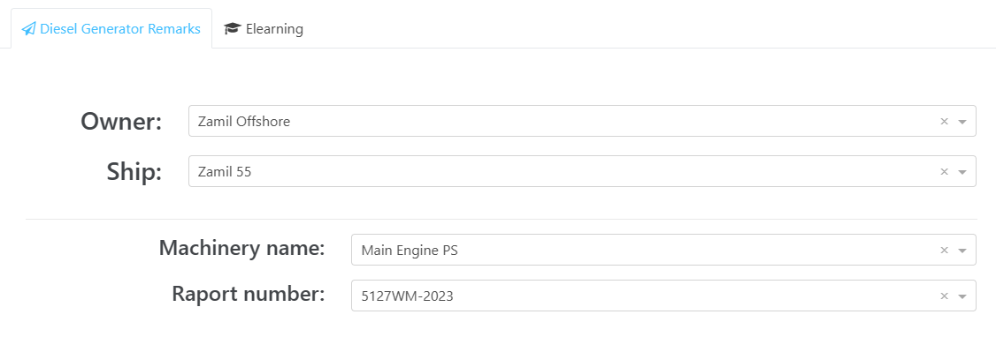

  - Problem z zakładką „Dashboard”, 2 krąg na przykładzie „Zamil Offshore” przy założeniu, że zawsze wszystkie maszyny statku są mierzone w tym samym terminie.
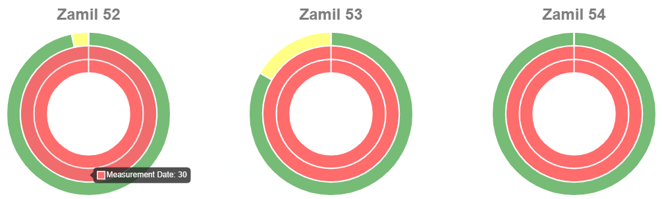
2 krąg powinien obrazować nam czy pomiar na danym statku nadal mieści się w wyznaczonym interwale. Dla zamila ten interwał to był 90 dni dla innych ownerów może być inny np. Cotemar ma co 60 dni. Problem polega na tym, że teraz wewnętrzny krąg nie pokazuje nam ilości dni jakie upłynęły od ostatniego pomiaru, zamiast tego wskazuje liczbę wszystkich unitów. Powinno być tak, że: 0 – 84 dni od ostatniego pomiaru krąg jest zielony, 85 – 90 dni, żółty a po przekroczeniu 90 dni czerwony. Dla innych interwałów te zakresy są analogiczne, tj. na 5 dni przed terminem zmiana koloru na żółty.
Dodatkowo na kolorze 2 kręgu powinna być widoczna liczba = liczbie dni od ostatniego pomiaru.
  - Problem z zakładką „Dashboard”, 3 krąg na przykładzie „Zamil Offshore”

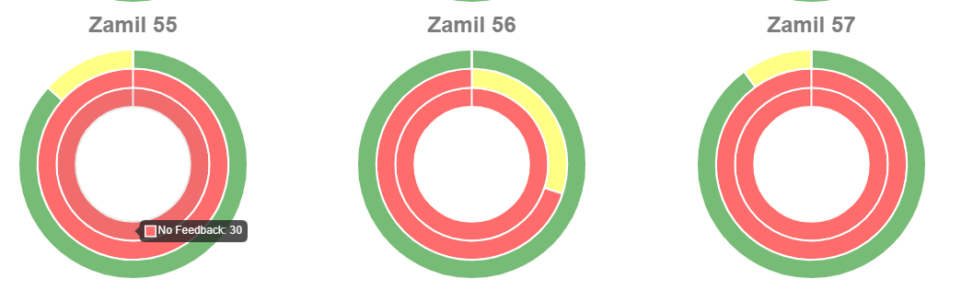
3 krąg powinien obrazować nam załoga odesłała nam feedback i czy jest on uzupełniony w zakładce „Diesel Generator Remarks”. Liczba na kolorze 3 kręgu powinna być sumą rekomendacji typu „B” i „C”, nie wysyłany feedbacka dla rekomendacji typu „A”. Jeżeli dla jakiegoś statku dla wszystkich maszyn były tylko rekomendacje typu „A” to 3 krąg z automatu powinien być zielony a liczba na kolorze = 0.
W przypadku gdy były jakieś rekomendacje typu „A” i lub „B” wysłane, 3 krąg powinien z automatu mieć żółty kolor + widoczna liczba = suma „A” + „B”.
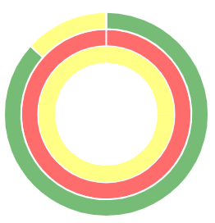
Po otrzymaniu jakieś części feedbacku, 3 krąg powinien proporcjonalnie zmienić kolor na zielony. Liczba na kolorze zielonym 3 kręgu powinna być sumą feebacków które otrzymaliśmy od załogi.
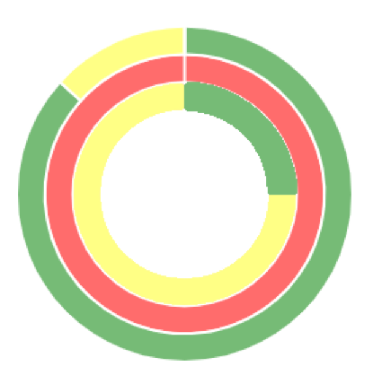
Jeżeli nie otrzymamy od załogi feedbacka przed upływem ustalonego terminu, 3 krąg powinien zmienić kolor na czerwony. „No response” = liczba feedbacków na które nie otrzymaliśmy odp.
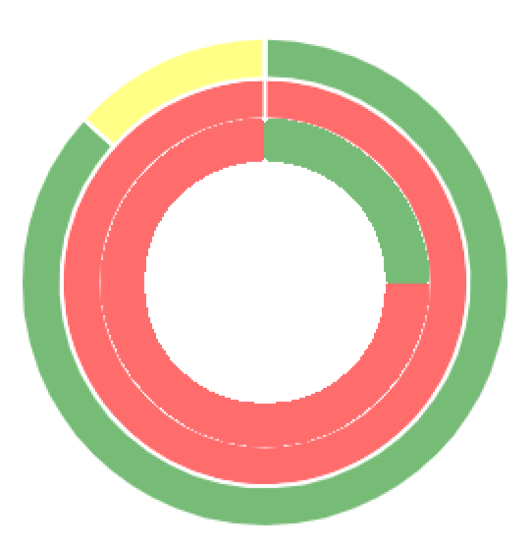

Legenda parametrów

Legend
 | Correct value compared to sea trials
 | Value too high compared to sea trials
 | Value too low compared to sea trials

Proszę o dodanie tej legendy pod parametrami
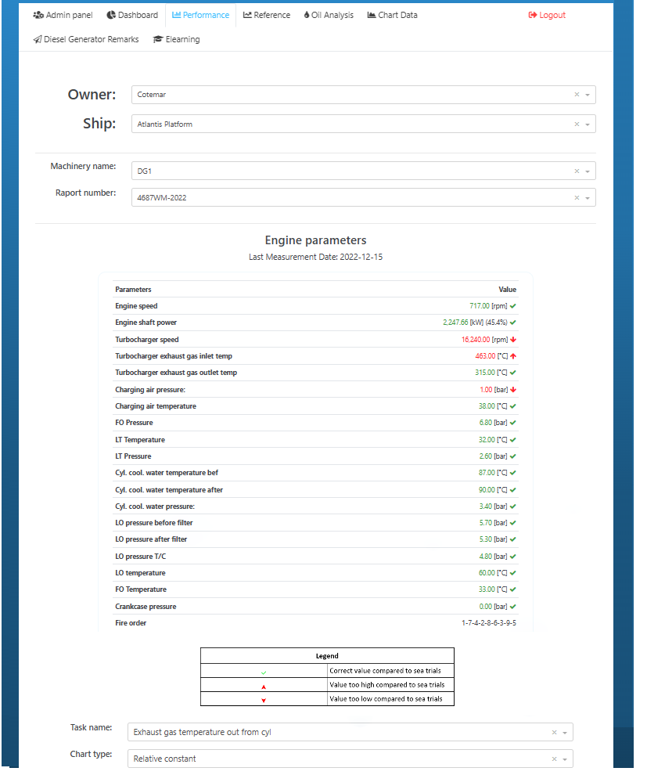

Zakładki

Zakładka „Performance” – Wykresy balansu. Defaultowo Chart type wyświetlać się taki jaki jest ustalony dla tego parametru w Kombajnie w Reference cylinder parameters w zakładce Balance Test.

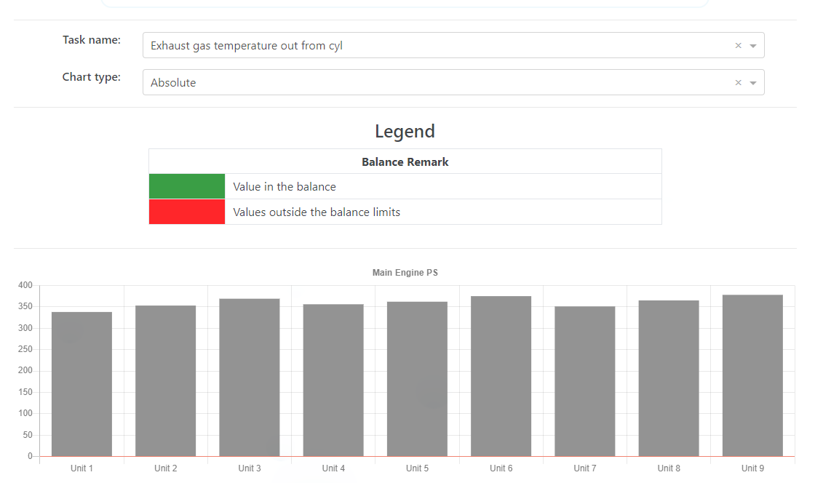
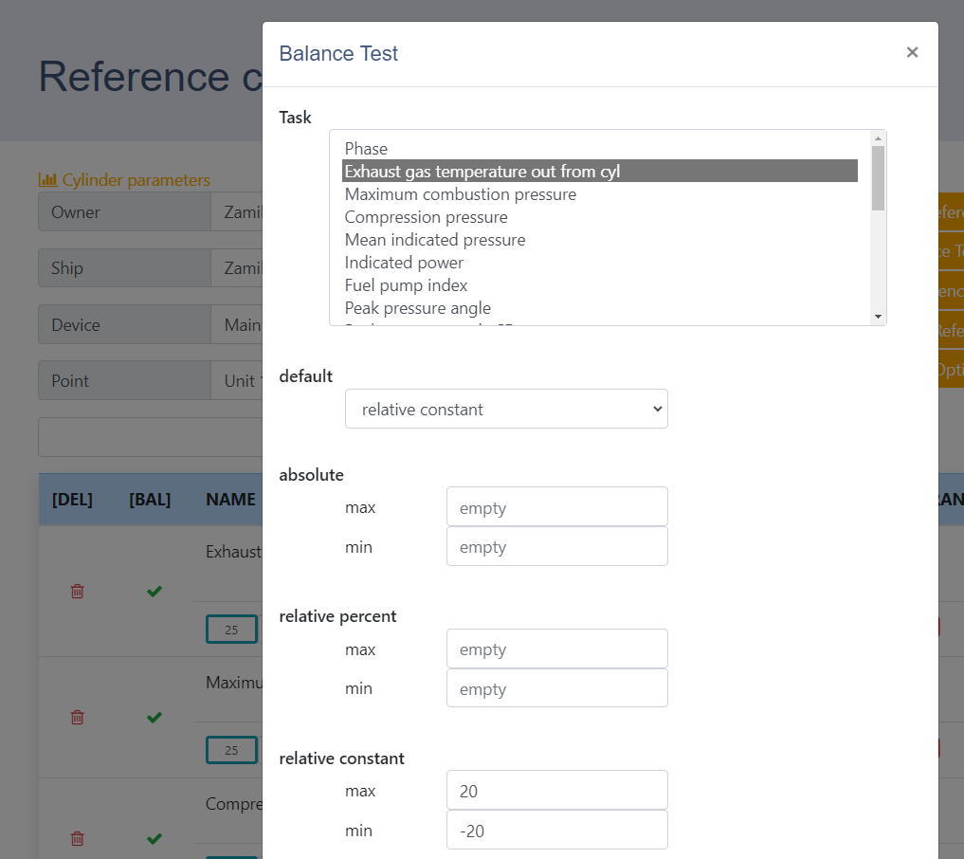

Dla przykładu, przy uruchomieniu apki widzę:
Task name: Exhaust gas temperaturę out from cyl
Chart type: Absolute
A powinno być:
Task name: Exhaust gas temperaturę out from cyl
Chart type: Relative constant
(Jeżeli zmienię task name na np. Maximum cobustion pressure to Chart type powinien z automatu się też zmienić na ten co jest ustalony w kombajnie tj. Relative percent). Opcja zmiany a inne typy wyświetlania ma pozostać, chodzi tylko o to żeby klient najpierw widział kolorki
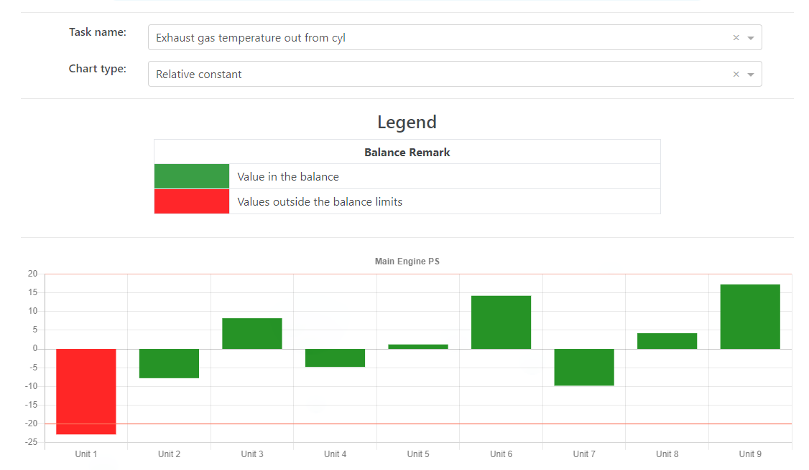

Zakładka „Chart data” - “Point name:”

Unit 1, 2,…9 – brak zbiorczych wykresów wibracji i ciś.
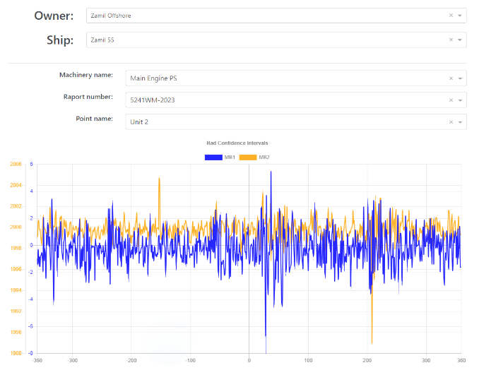

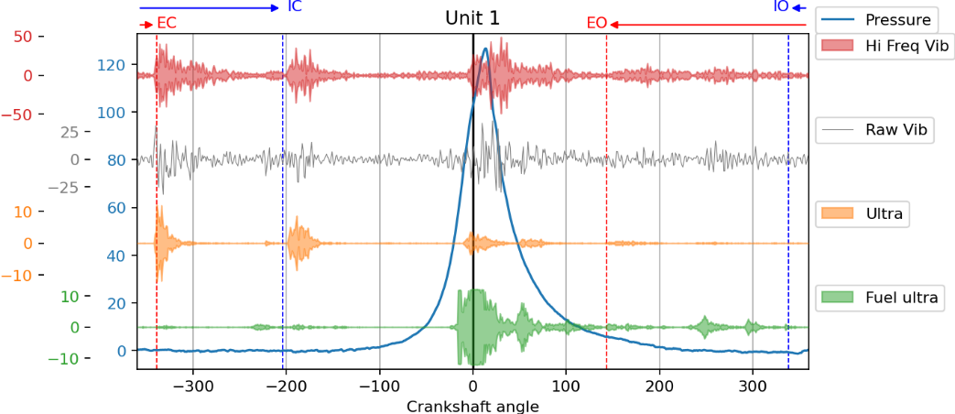

Po ostatnim unicie miał kolejnym Point name miał być „Camshaft bearings” – Pusto (Dla np. Auxiliary Engine nie mierzymy camshaftu to wtedy tego pointa ma nie być) (Zakładam że kiedyś będziemy mieli silniki typu V wtedy będziemy musieli tutaj rozszerzyć o A bank i B Bank).
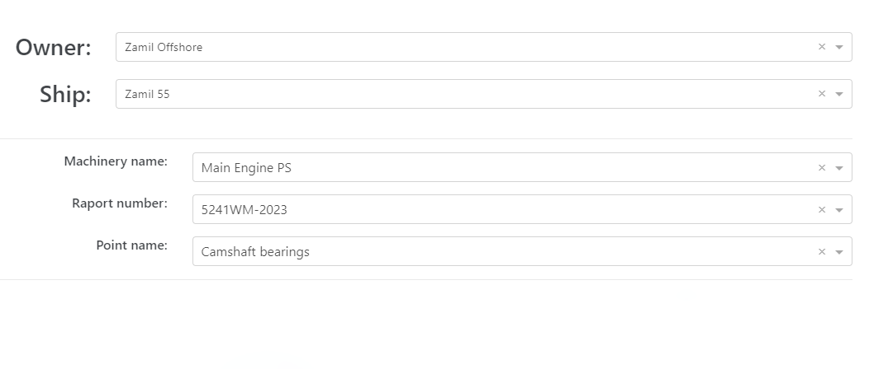
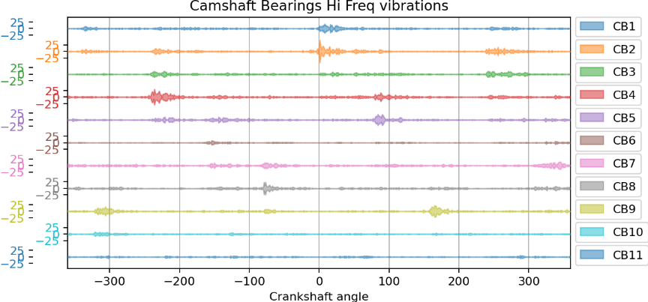

No i na końcu po Point name: „Camshaft bearings” powinien być Point name: „Main bearings”
Fajnie pokazuje mi temperaturę i balans dla łożysk głównych ale nie ma widoku grupowego wykresu wibracji dla Main bearings.

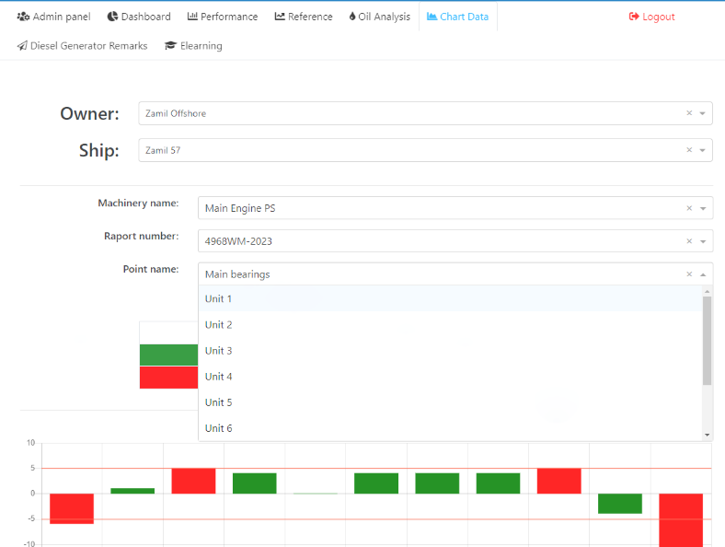
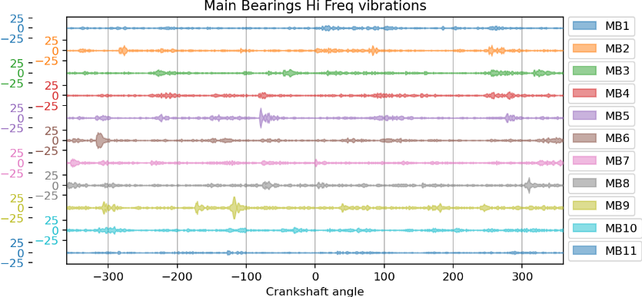

Wykresy parametrów

Chart data -> Camshaft bearings, brak zbiorczego wykresu wibracji camshaft bearings
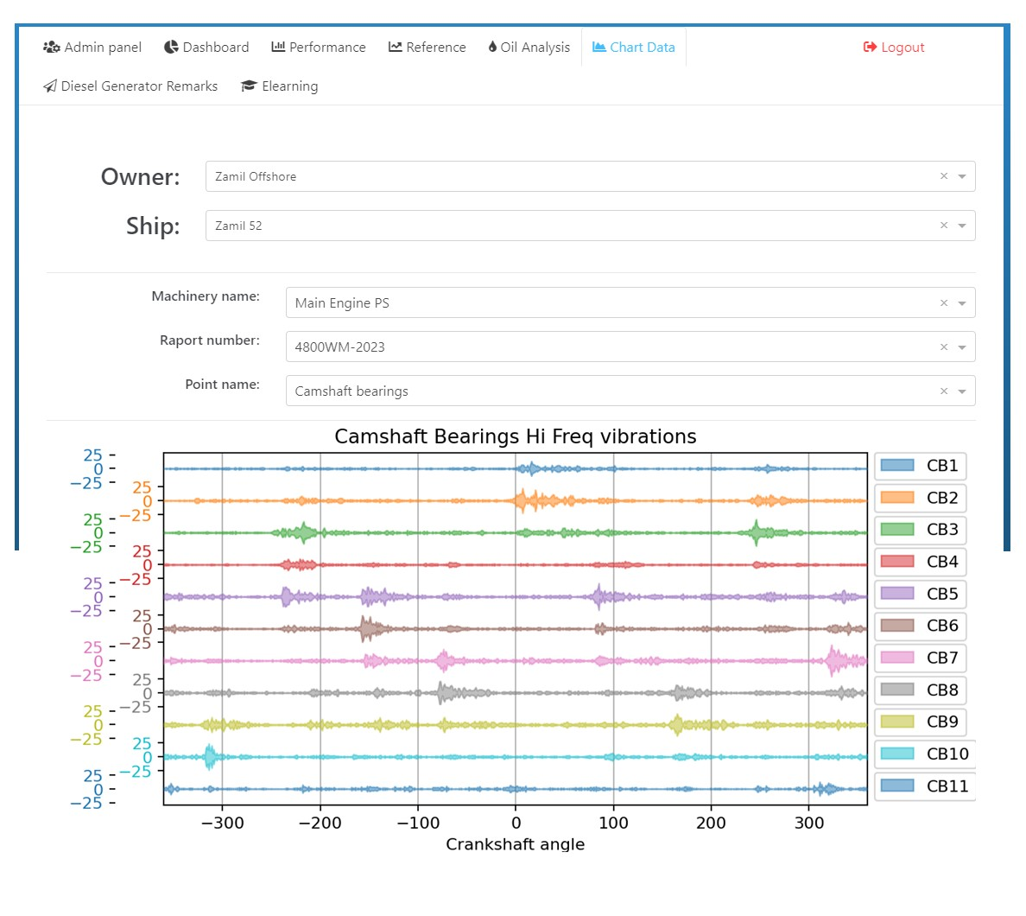

Chart data -> Main bearings – Brak zbiorczego wykresu wibracji Main Bearings

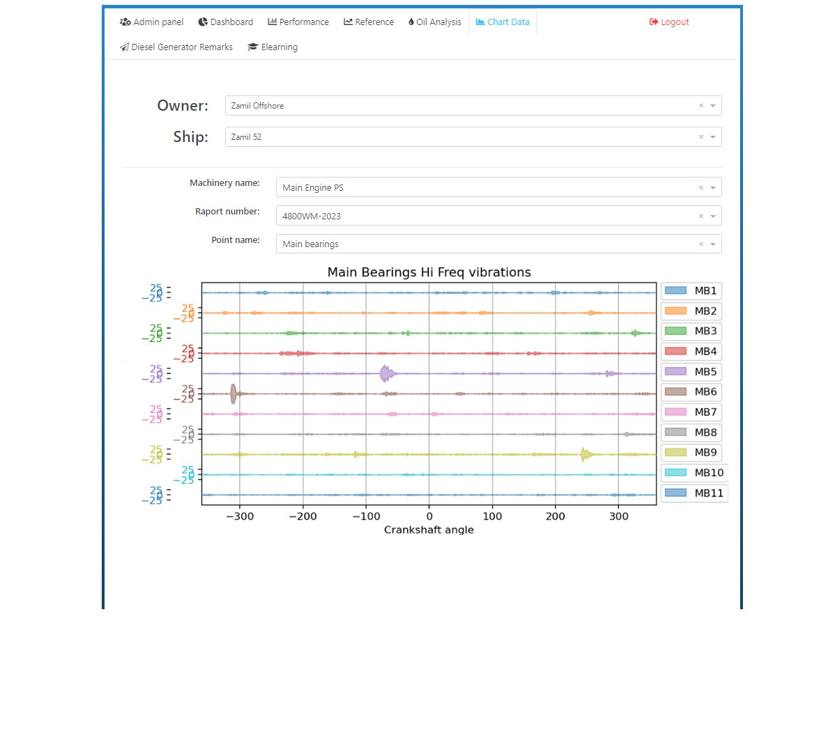

Performance -> Task name: Temperature – teraz Balans i temp main bearings jest w zakładce Chart data czy da się to przenieść tutaj? Ostatnim task name byłaby „Temperature” i wykres słupkowy balansu zmienia się na wykres słukowy balansu temp dla Main bearings.
Dodatkowo pod zwyczajowymi parametrami zawsze byłyby widoczne Temp. Main bearings
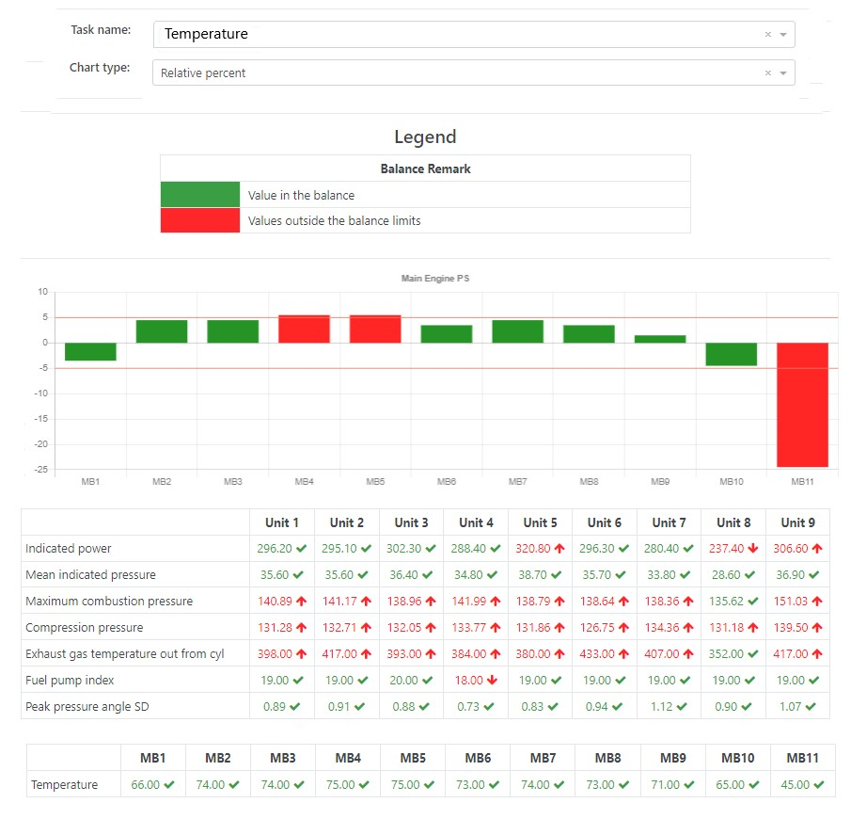

Performance -> Task name: Mean indicated pressure. I temp. main bearings nadal widoczna
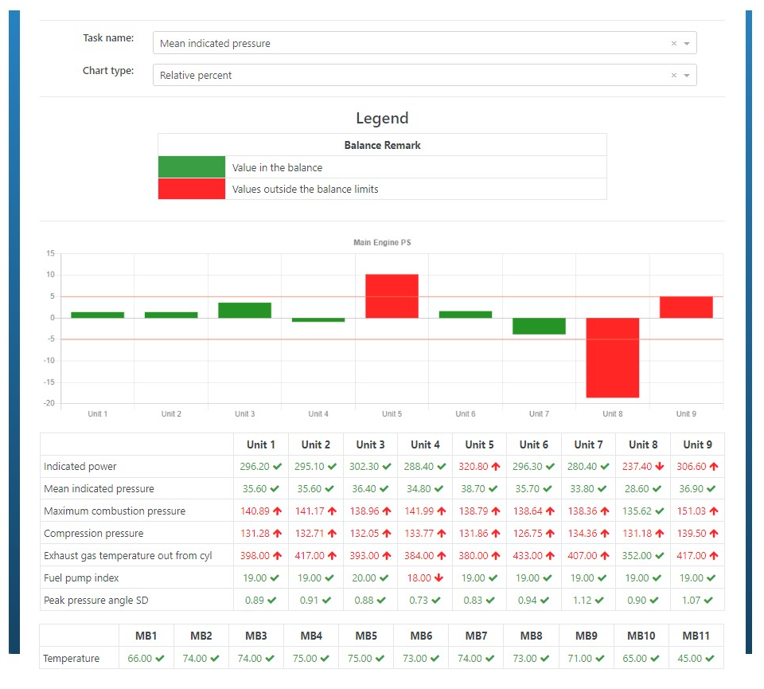

Zakładka Performance -> Zdublowane Unity na wykresie balansu, problem występuje dla każdego task name (Problem występuje tylko dla Owner: Cotemar, Ship: Atlantis Platform)

